UNITÉ D'URGENCE MOBILE
Services offerts aux personnes en situation d'itinérance ou à risque de l'être dans la région des Laurentides

Évaluation des besoins Soins de première ligne Suivi médical

https://lebookhumanitaire.com/ https://www.facebook.com/lebookhumanitaire/

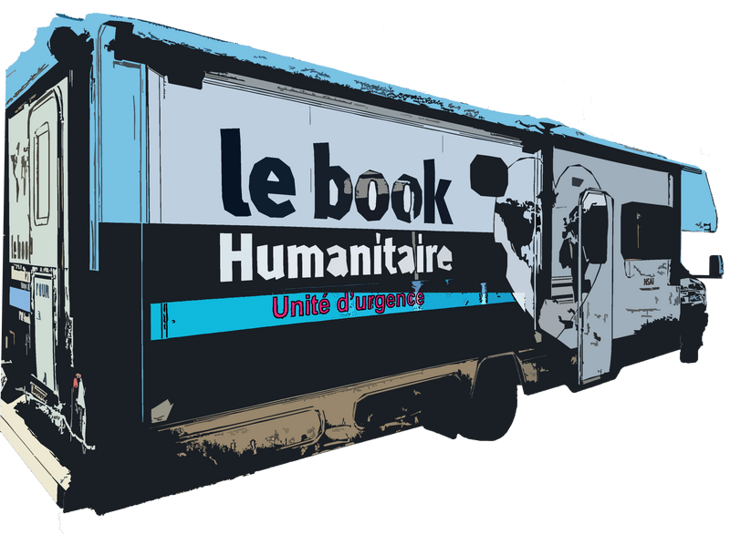
HORAIRE

FÉV:
MARS: AVRIL: MAI:
JUIN:
JUILLET: AOUT:
SEPT: OCT: NOV: DÉC:

215 Brière, Saint-Jérome (Qc) J7Y 3A7 (450) 436.BOOK (2665)

